**Lampiran 1. Surat hasil identifikasi daun nilam**

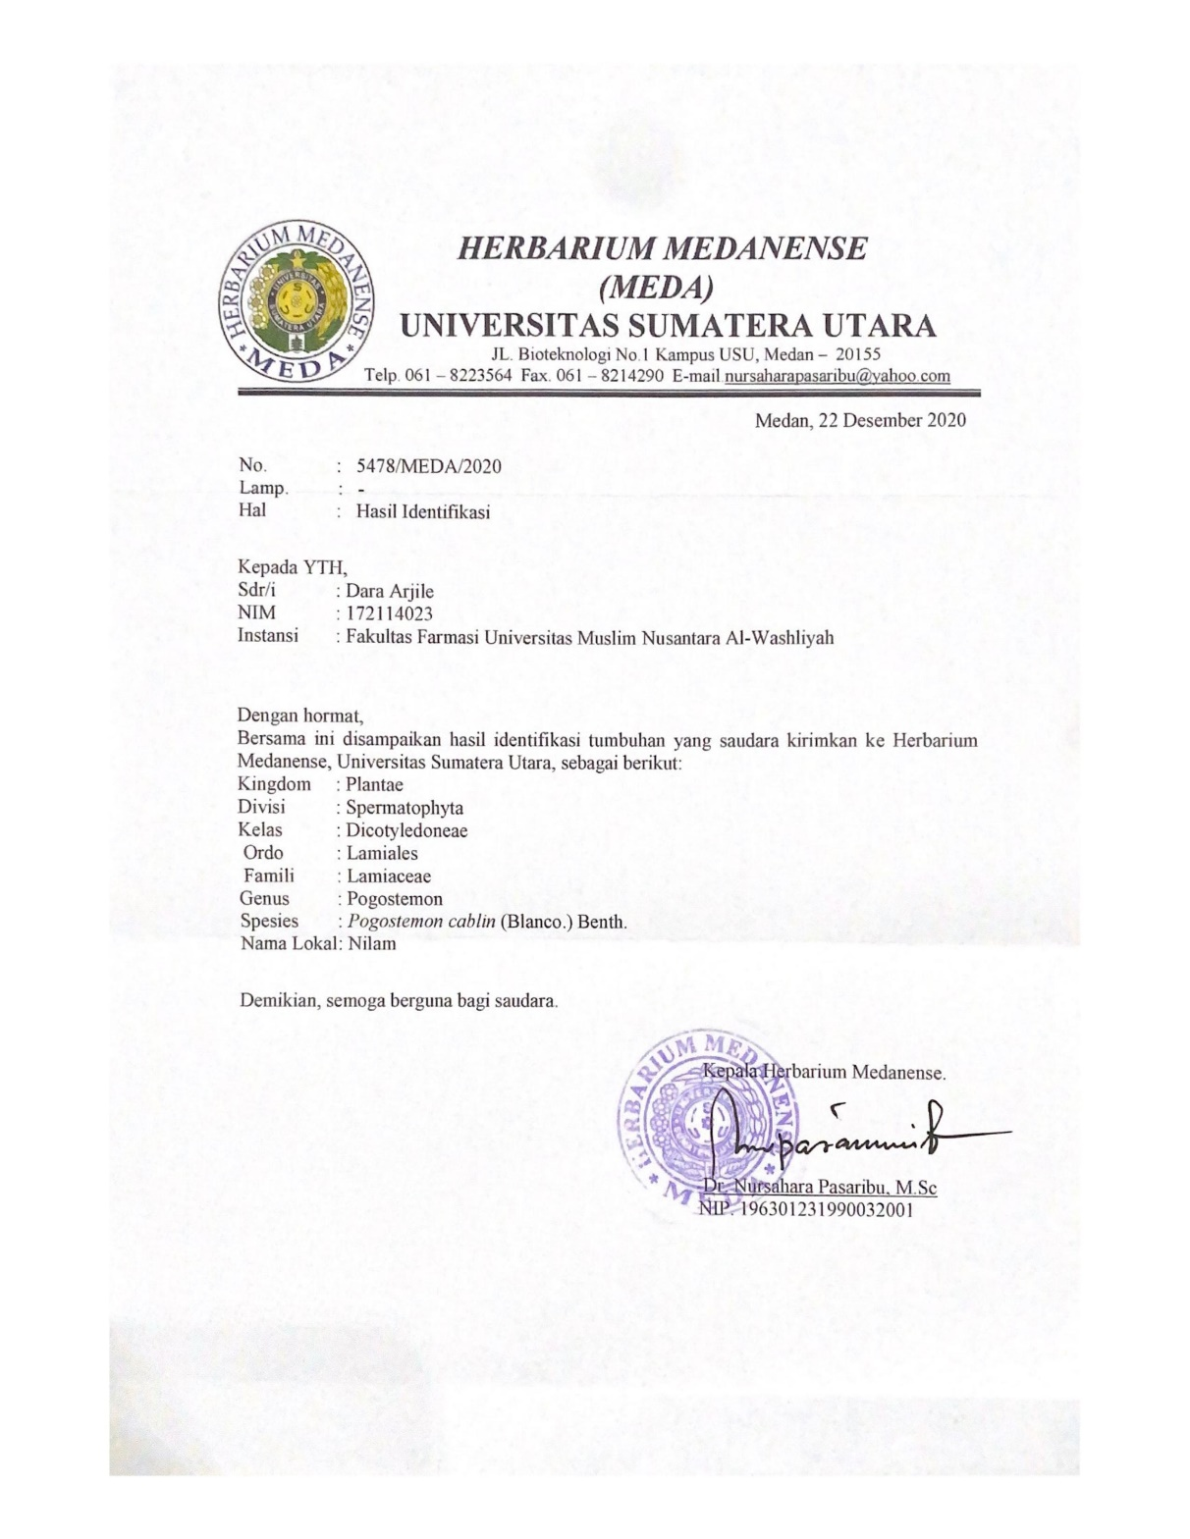

**Lampiran 2. Gambar makroskopik daun nilam**

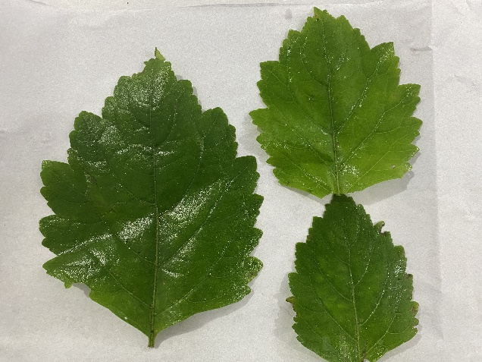 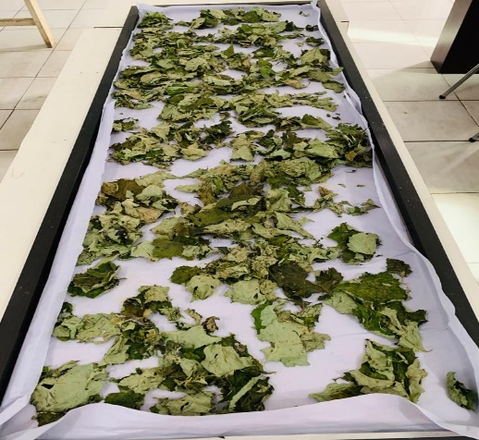

1. **Daun nilam (B) Simplisia daun nilam**

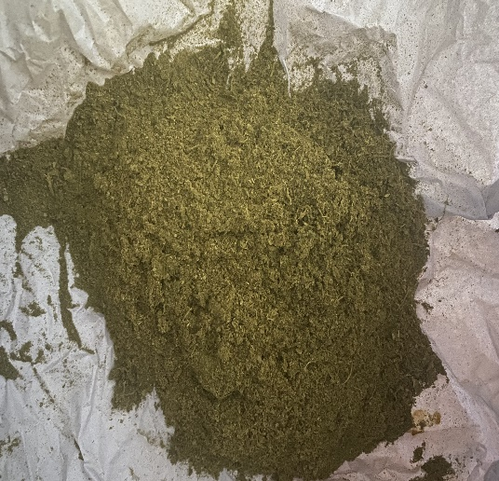 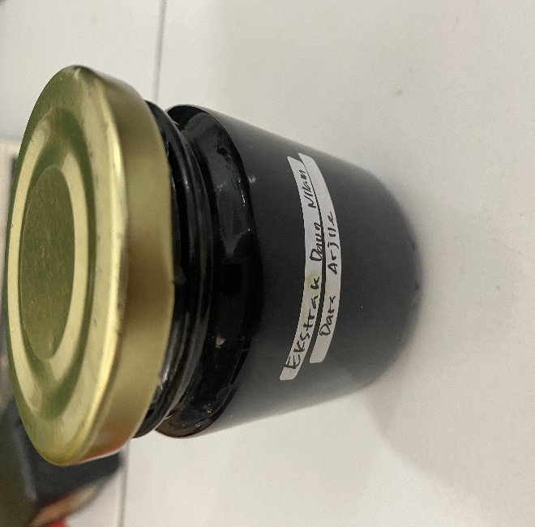

**(C)Serbuk simplisia daun nilam (D) Ekstrak kental daun nilam**

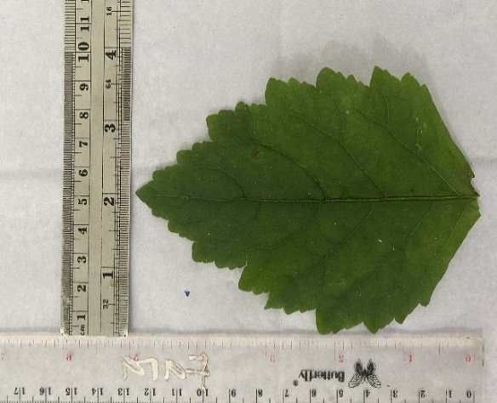 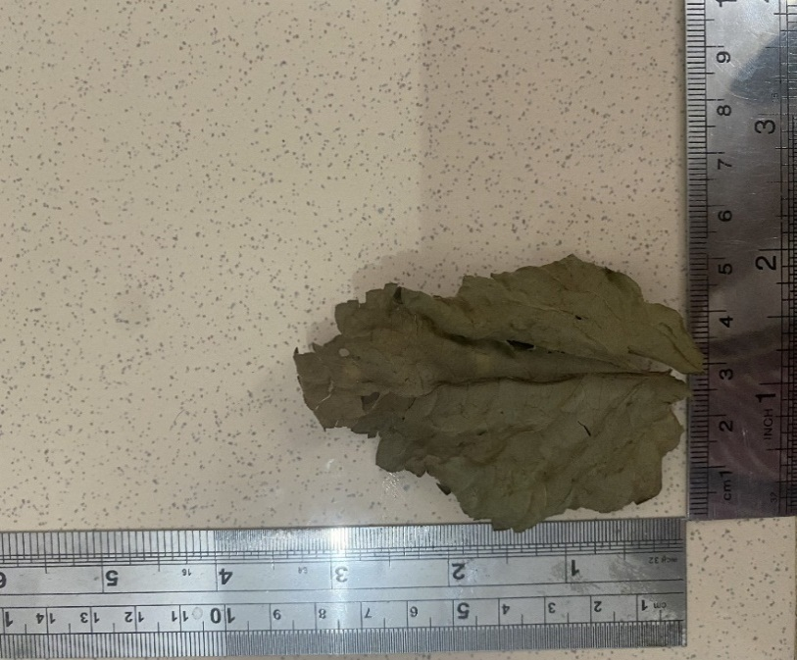

**(D) Pengkuran daun nilam (E) Simplisia daun nilam**

**Lampiran 3. Gambar mikroskopik daun nilam segar**

1. **Mikroskopik penampang melintang daun nilam segar**

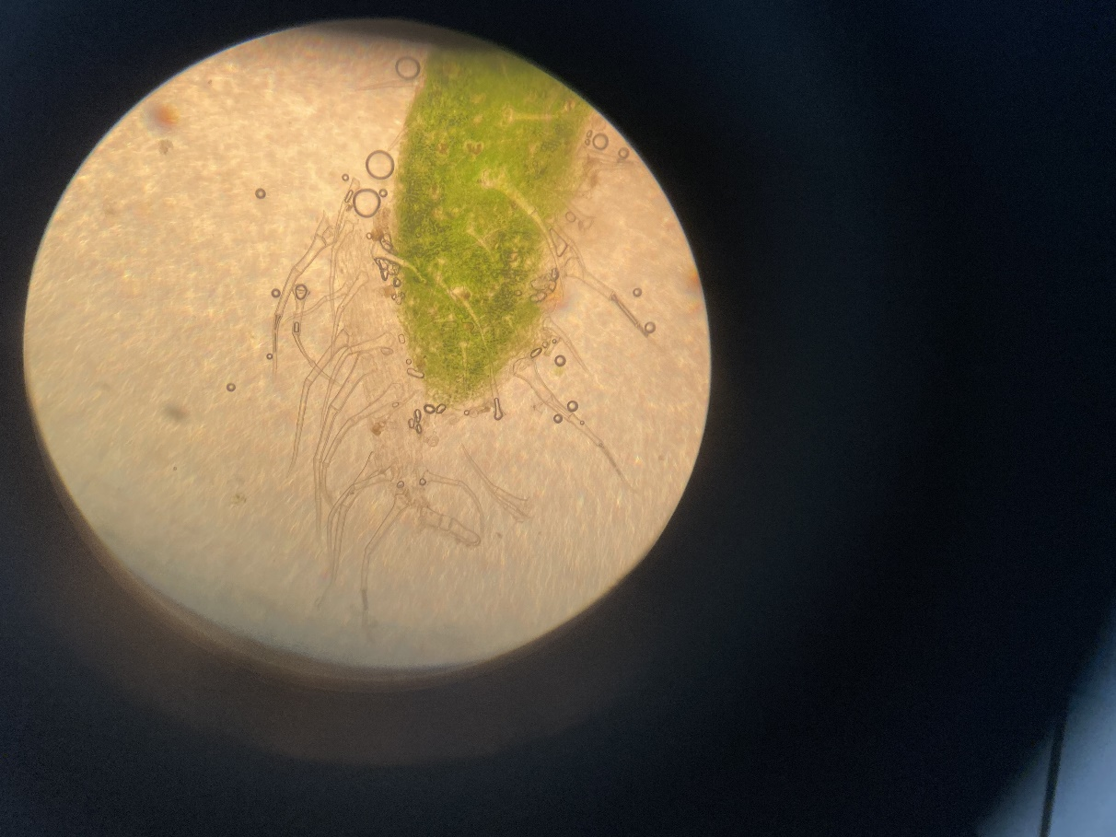

(d)

(c)

(b)

(a)

c

Keterangan :

a : Kristal kalsium oksalat bentuk jarum

b: rambut penutup

c : jaringan palisade

d : stomata tipe anomositik

1. Mikoroskopik daun nilam menurut MMI

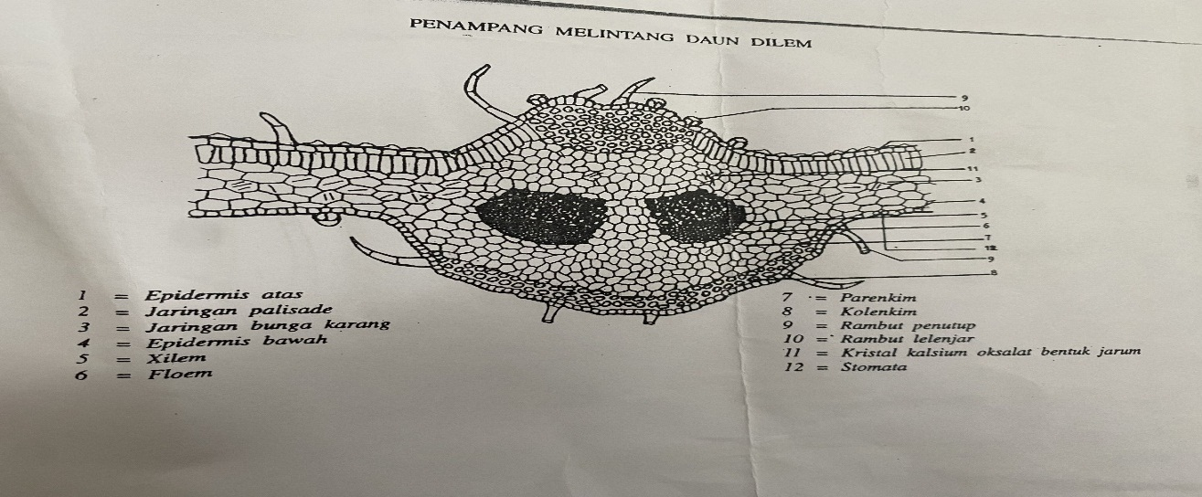

**Lampiran 3. Lanjutan Gambar mikroskopik simplisia daun nilam**

1. Mikroskopik simplisia serbuk daun nilam

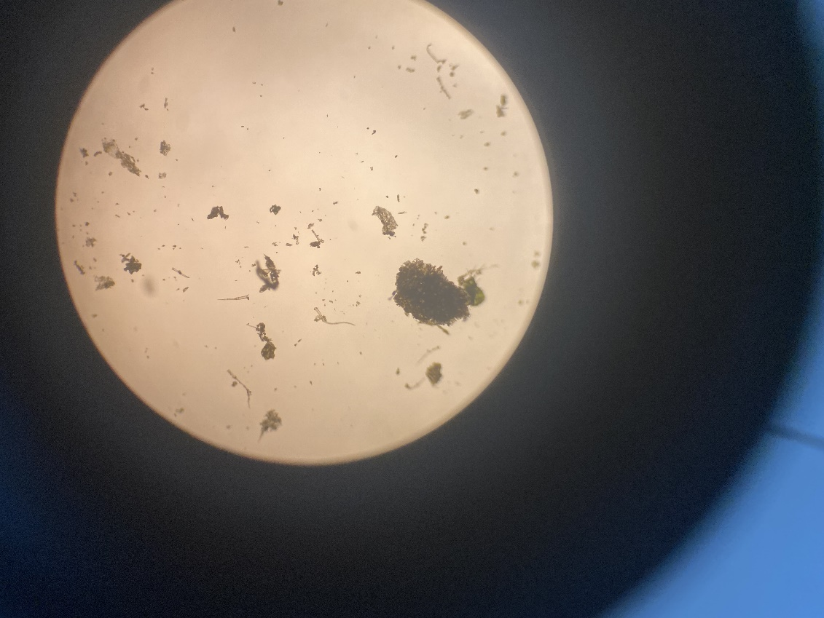

(b)

(a)

Keterangan :

1. Rambut penutup
2. Mesofil dengan Kristal kalsium oksalat bentuk jarum
3. Mikroskopik serbuk simplisa daun nilam

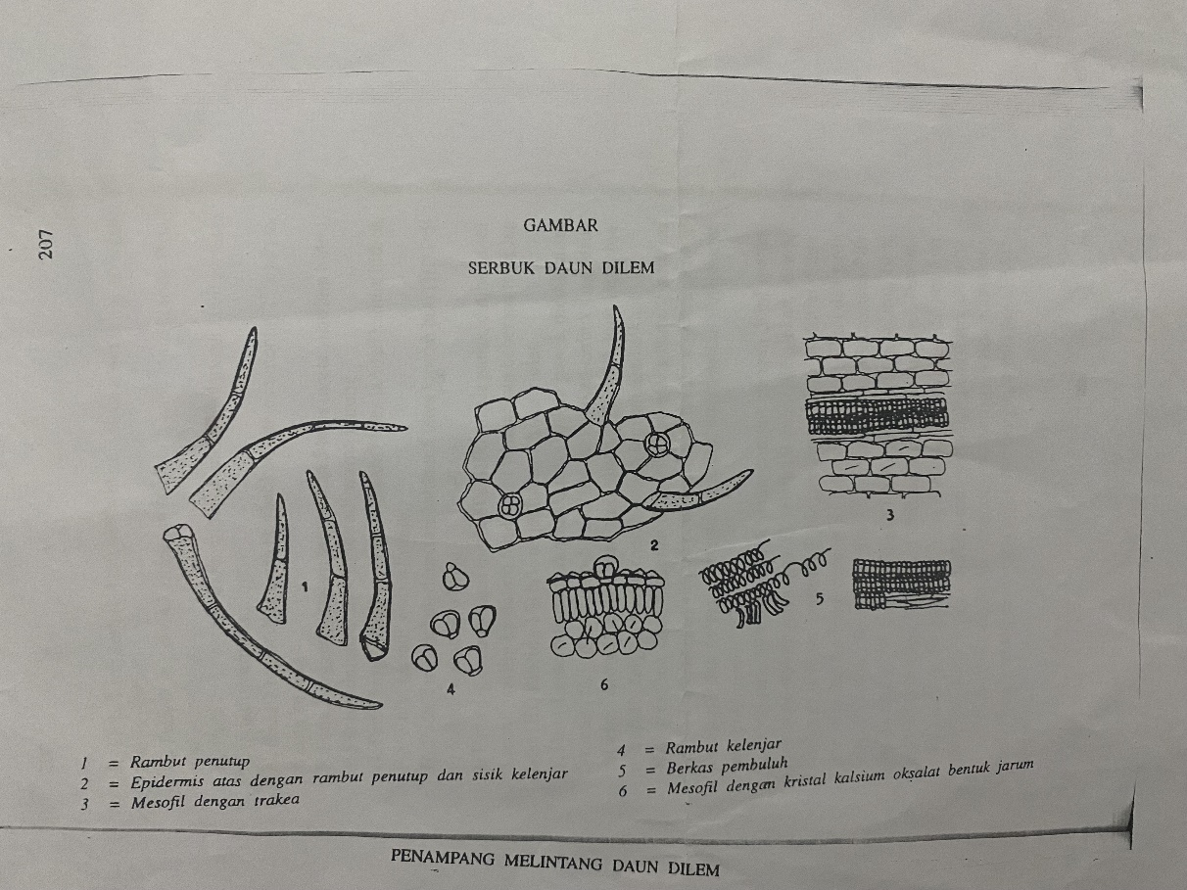

**Lampiran 4. Gambar hasil skrining fitokimia daun nilam**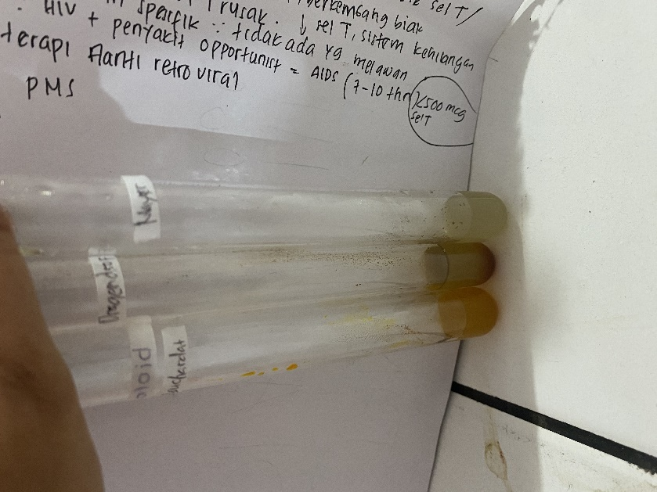 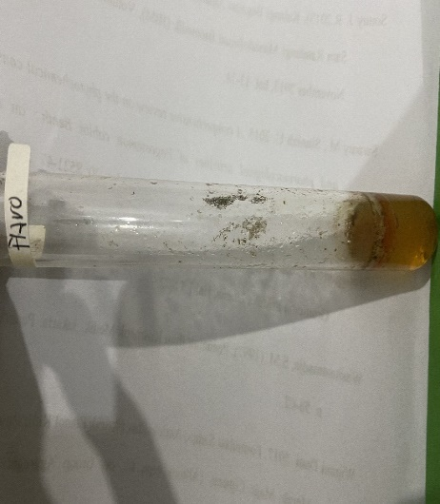

Alkaloid

Flavonoid

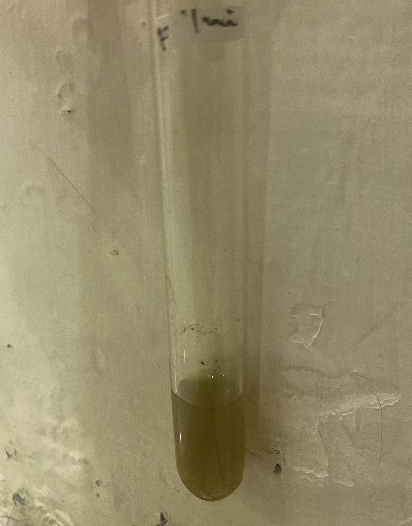 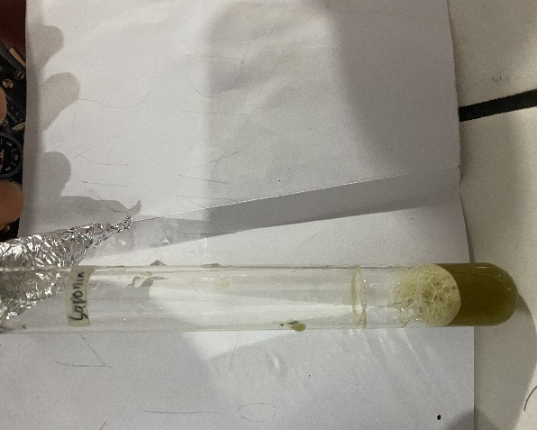

Saponin

Tanin

 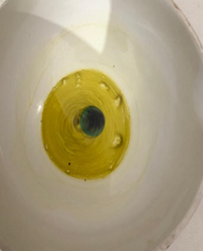

Steroid

Glikosida

**Lampiran 5. Bagan alir penelitian**

Daun nilam segar

1. Uji Stabilias
2. Uji viskositas
3. Uji Kadar pH
4. Uji Iritasi
5. Uji *Hedonic*
6. Uji daya sebar
7. Tipe emulsi
8. Uji Daya Hambat Sediaan

Skrining Fitokimia

Di formulasikan gel

Ekstrak Kental

Mikroskopik Tanaman

Makroskopik Tanaman

Kadar Air

Diuapkan

Dimaserasi

Karakterisasi

Serbuk daun nilam

Ditimbang

Dihaluskan

Simplisia

Dikeringkan

Ditimbang

Dibersihkan dari pengotor

**Lampiran 6.** **Bagan ekstraksi daun nilam**

500 gr Simplisia Kering

Dimasukkan dalam Wadah PlastikDitambahkan etanol 80% (3.750 ml)

Disimpan selama 5 hari sambil sesekali diaduk

Disaring

Ampas

Maserat I

Dicuci dengan sisa etanol 80% (1.250 ml)

Diamkan selama 2 hari

Ampas

Maserat II

Maserat I dan II

Dienap tuangkan atau saring

Diuapkan dengan rotary evaporator

Ekstrak etanol daun nilam

Berat Ekstrak : 65,719 gr

Rendemen ekstrak: 13,143%.

**Lampiran 7. Bagan formulasi sediaan gel ekstrak etanol daun nilam**

Propilenglikol + Gliserin

Na-CMC

Ditambahkan aquades panas, didiamkan

Digerus

Massa II

Massa I

Massa I + Massa II

Digerus

Basis gel

Ditambahkan ekstrak etanol daun nilam berbagai konsentrasi

Gel ektrak etanol daun nilam berbagai konsentrasi 15%, 20%, dan 25%

**Lampiran 8. Bagan pengujian aktivitas antibakteri sediaan gel ekstrak etanol**

Biakan murni bakteri

**daun nilam**

Diambil dengan jarum ose steril

Ditanam pada media Nutrient agar miring

Diinkubasi pada suhu 37º C selama 24 jam

Stok kultur bakteri

Disuspensikan dalam 10 ml larutan fisiologis NaCl 0,9% steril

Disesuaikan kekeruhan dengan standar *MC.farland*

Inokulum bakteri

Dimasukkan 0,1 ml inokulum kedalam cawan petri

Ditambahkan 20 ml inokulum Media Muller Hinton Agar ke dalam cawan petri

Dihomogenkan dan didiamkan hingga memadat

Media padat

Media dilubangi menggunakan *Punch hole*

Dimasukkan sediaan gel ekstrak etanol daun nilam kedalam lubang dengan konsentrasi 15%,20% dan 25%

Diinkubasi pada suhu 37º C selama 24 jam

Diukur diameter daerah hambatan di sekitar lubang dengan jangka sorong

Hasil

**Lampiran 9. Perhitungan hasil karakterisasi simplisia**

1. Penetapan kadar air

Kadar air simplisia dapat dihitung dengan rumus:

Kadar air = $\frac{\left(vol air akhir-vol air awal\right)ml}{berat simplisia (g)}$ x 100%

Sampel I

Volume air awal = 1,9 ml

Volume air akhir = 2,0 ml

Bobot sampel = 5,0000 g

Kadar air = $\frac{2,0 ml-1,9 ml}{5,0000} x 100\%=2\%$

Sampel II

Volume air awal = 1,8 ml

Volume air akhir = 2,1 ml

Bobot sampel = 5,0075 g

Kadar air = $\frac{2,1 ml-1,8 ml }{5,0075} x 100\%=5,9910\%$

Sampel III

Volume air awal = 1,8 ml

Volume air akhir = 2,0 ml

Bobot sampel = 5,0001g

Kadar air = $\frac{2,0 ml-1,8ml}{5,0001} x100\%=3,9951\%$

Kadar air rata-rata = $\frac{2\%+5,9910+3,9951}{3}$ = 3,9953 %

**Lampiran 9. Lanjutan**

1. Penetapan Kadar Sari Larut Dalam Air

Kadar sari larut dalam air (%) = $\frac{bobot residu sari}{bobot sampel} x \frac{100}{20} x 100\%$

Sampel i

Berat sampel = 5,0000 g

Berat cawan = 51,0612 g

Berat cawan + sari = 51,2013 g

Berat sari = 0,1401 g

Kadar sari larut dalam air = $\frac{0,1401 g}{5,0000 g} x \frac{10}{20} x 100\%=14,05\%$

Sampel II

Berat sampel = 5,0021 g

Berat cawan = 51,0913 g

Berat cawan + sari = 51,2212 g

Berat sari = 0,1299 g

Kadar sari larut dalam air = $\frac{0,1299 g}{5,0021 g} x \frac{10}{20} x 100\%=12,98\%$

Sampel III

Berat sampel = 5,0022 g

Berat cawan = 51,0914 g

Berat cawan + sari = 51,2213 g

Berat sari = 0,1299 g

Kadar sari larut dalam air = $\frac{0,1299 g}{5,0022 g} x \frac{10}{20} x 100\%=12,98\%$

Kadar sari larut dalam air = $\frac{14,01\%+12,98\%+12,98\%}{3}=13,32\%$

**Lampiran 9. Lanjutan**

1. Penetapan Kadar Sari Larut dalam Etanol

Kadar sari larut dalam etanol (%) = $\frac{bobot residu sari}{bobot sampel} x \frac{100}{20} x 100\%$

Sampel i

Berat sampel = 5,0012 g

Berat cawan = 61,0442 g

Berat cawan + sari = 61,2021 g

Berat sari = 0,1579 g

Kadar sari larut dalam air = $\frac{0,1579 g}{5,0012 g} x \frac{10}{20} x 100\%=15,79\%$

Sampel II

Berat sampel = 5,0010 g

Berat cawan = 61,0313 g

Berat cawan + sari = 61,2112 g

Berat sari = 0,1799 g

Kadar sari larut dalam air = $\frac{0,1799 g}{5,0010g} x \frac{10}{20} x 100\%=17,9864\%$

Sampel III

Berat sampel = 5,0002 g

Berat cawan = 61,0441 g

Berat cawan + sari = 61,2019 g

Berat sari = 0,1578g

Kadar sari larut dalam air = $\frac{0,1578 g}{5,0002 g} x \frac{10}{20} x 100\%=15,77\%$

Kadar sari larut dalam air = $\frac{15,79\%+17,9864\%+15,7793\%}{3}=16,51\%$

**Lampiran 9. Lanjutan**

1. Penetapan Kadar Abu Total

Kadar abu total dapat dihitung dengan rumus :

Kadar abu total = $\frac{bobot abu \left(g\right)}{bobot sampel \left(9\right)} x100\%$

Sampel I

Berat serbuk = 2,0000 g

Berat cawan = 63, 9831 g

Berat cawan + abu = 64,1124 g

Berat abu = 0,1293 g

Kadar abu total = $\frac{0,1293 g }{2,0000 g} x 100\%=6,46\%$

Sampel II

Berat serbuk = 2,0000 g

Berat cawan = 63,9829 g

Berat cawan + abu = 64,1122 g

Berat abu = 0,1293 g

Kadar abu total = $\frac{0,1293 g }{2,0001 g} x 100\%=6,46\%$

Sampel III

Berat serbuk = 2,0000 g

Berat cawan = 64,1158 g

Berat cawan + abu = 64,2451 g

Berat abu = 0,1293 g

Kadar abu total = $\frac{0,1293 g }{2,0011 g} x 100\%=6,46\%$

Kadar abu total rata-rata = $\frac{6,46\%+6,46\%+6,46\%}{3}=6,46\%$

**Lampiran 9. Lanjutan**

1. Penetapan Kadar Abu Tidak Larut Asam

Kadar abu tidar larut asam simplisia dapat dihitung dengan rumus :

Kadar abu total = $\frac{bobot abu \left(g\right)}{bobot sampel \left(9\right)} x100\%$

Sampel I

Berat serbuk = 2,0002 g

Berat cawan = 63, 9221 g

Berat cawan + abu = 63,9431 g

Berat abu = 0,021 g

Kadar abu tidak larut asam = $\frac{0,021 g }{2,0002 g} x 100\%=1,04\%$

Sampel II

Berat serbuk = 2,0000 g

Berat cawan = 63,9221 g

Berat cawan + abu = 63,9434 g

Berat abu = 0,0211 g

Kadar abu tidak larut asam = $\frac{0,0211g }{2,0000 g} x 100\%=1,06\%$

Sampel III

Berat serbuk = 2,0001 g

Berat cawan = 63, 9221 g

Berat cawan + abu = 63,9432 g

Berat abu = 0,0211 g

Kadar abu tidak larut asam = $\frac{0,0211 g }{2,0001 g} x 100\%=1,05\%$

Kadar abu total rata-rata = $\frac{1,04\%+1,06\%+1,05\%}{3}=1,05\%$

**Lampiran 10. Hasil evaluasi sediaan**

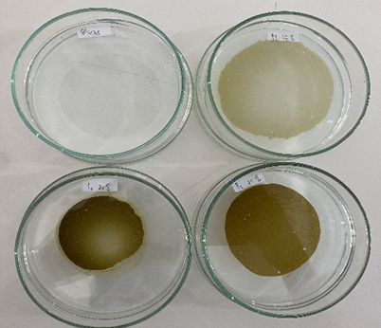 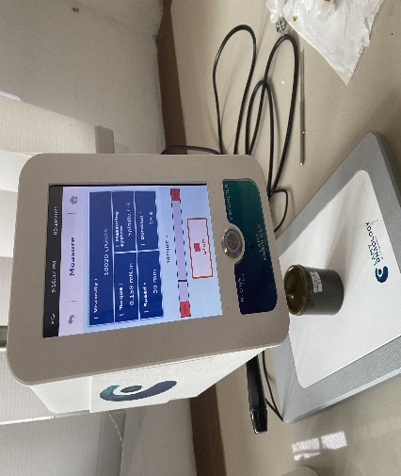

1. Uji daya sebar (B) uji viskositas 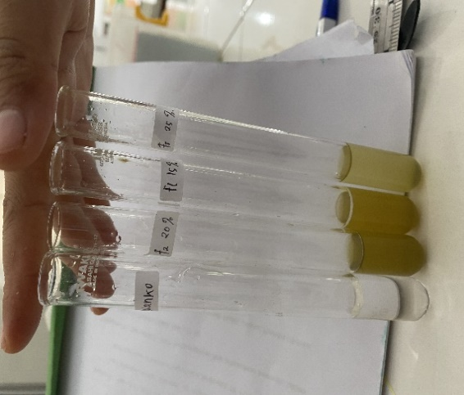 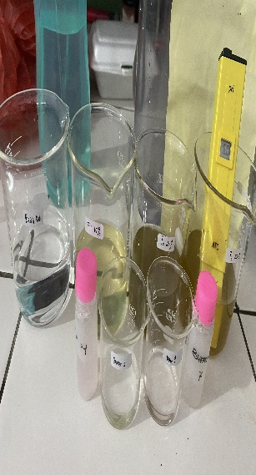

( C) uji tipe emulsi (D) uji pH

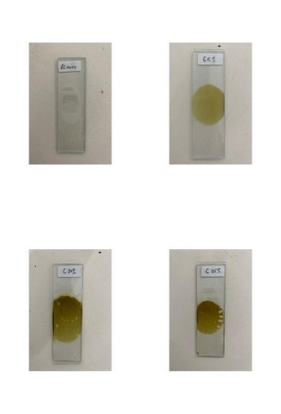

(E) uji Homogenitas

**Lampiran 11. Hasil uji *hedonic test***

|  |  |  |  |  |  |  |  |  |
| --- | --- | --- | --- | --- | --- | --- | --- | --- |
| panelis | Data Hasil uji Kesukaan Dari Berbagai Formula Gel | | | | | | | |
| Blanko F0 | | F1 | | F2 | | F3 | |
| kode | Nilai | Kode | Nilai | Kode | Nilai | Kode | Nilai |
| 1 | TS | 2 | KS | 3 | SS | 5 | S | 4 |
| 2 | S | 4 | S | 4 | KS | 3 | STS | 1 |
| 3 | KS | 3 | SS | 5 | STS | 1 | KS | 3 |
| 4 | KS | 3 | TS | 2 | KS | 3 | S | 4 |
| 5 | TS | 2 | SS | 5 | S | 4 | KS | 3 |
| 6 | STS | 1 | TS | 2 | SS | 5 | S | 4 |
| 7 | KS | 3 | S | 4 | TS | 2 | SS | 5 |
| 8 | SS | 5 | S | 4 | STS | 1 | TS | 2 |
| 9 | S | 4 | S | 4 | KS | 3 | TS | 2 |
| 10 | TS | 2 | KS | 3 | STS | 1 | KS | 3 |
| 11 | TS | 2 | SS | 5 | SS | 5 | STS | 1 |
| 12 | S | 4 | TS | 2 | TS | 2 | S | 4 |
| 13 | KS | 3 | SS | 5 | SS | 5 | KS | 3 |
| 14 | KS | 1 | STS | 1 | TS | 2 | KS | 3 |
| 15 | TS | 2 | S | 4 | KS | 3 | S | 4 |
| 16 | TS | 3 | SS | 5 | TS | 2 | KS | 3 |
| 17 | STS | 1 | KS | 3 | KS | 3 | TS | 2 |
| 18 | S | 4 | S | 4 | S | 4 | SS | 5 |
| 19 | KS | 3 | S | 4 | KS | 3 | TS | 2 |
| 20 | TS | 2 | KS | 3 | S | 4 | SS | 5 |
| 21 | S | 4 | S | 4 | S | 4 | TS | 2 |
| 22 | STS | 1 | S | 4 | S | 4 | SS | 5 |
| 23 | S | 4 | KS | 3 | TS | 2 | STS | 1 |
| 24 | STS | 1 | S | 4 | S | 4 | KS | 3 |
| 25 | KS | 3 | S | 4 | SS | 5 | STS | 1 |
| 26 | S | 4 | TS | 2 | KS | 3 | STS | 1 |
| 27 | S | 4 | TS | 2 | KS | 3 | SS | 5 |
| 28 | KS | 3 | STS | 1 | S | 4 | SS | 5 |
| 29 | KS | 3 | S | 4 | S | 4 | TS | 2 |
| 30 | STS | 1 | TS | 2 | S | 4 | SS | 5 |
| Total |  | 82 |  | 102 |  | 98 |  | 93 |
| Rata-rata |  | 2,73 |  | 3,41 |  | 3,26 |  | 3,1 |

Katerangan :

STS = Sangat Tidak Suka SS = Sangat suka

TS = Tidak Suka

KS = Kurang Suka

S = Suka

**Lampiran 11. (lanjutan)**

1. Hasil Uji Interval Nilai Kesukaan F0

|  |  |  |  |  |
| --- | --- | --- | --- | --- |
| Panelis | Nilai Kesukaan Pada F0 | | | |
| Kode | Nilai (Xi) | Xi- | (Xi-2 |
| 1 | TS | 2 | 0,73 | 0,53 |
| 2 | S | 4 | 1,27 | 1,61 |
| 3 | KS | 3 | 0,27 | 0,07 |
| 4 | KS | 3 | 0,27 | 0,07 |
| 5 | TS | 2 | 0,73 | 0,53 |
| 6 | STS | 1 | 1,73 | 2,99 |
| 7 | KS | 3 | 0,27 | 0,07 |
| 8 | SS | 5 | 2,27 | 0,07 |
| 9 | S | 4 | 1,27 | 1,61 |
| 10 | TS | 2 | 0,73 | 0,53 |
| 11 | TS | 2 | 0,73 | 0,53 |
| 12 | S | 4 | 1,27 | 1,61 |
| 13 | KS | 3 | 0,27 | 0,07 |
| 14 | KS | 1 | 1,73 | 2,99 |
| 15 | TS | 2 | 0,73 | 0,53 |
| 16 | TS | 3 | 0,27 | 0,07 |
| 17 | STS | 1 | 1,73 | 2,99 |
| 18 | S | 4 | 1,27 | 1,61 |
| 19 | KS | 3 | 0,27 | 0,07 |
| 20 | TS | 2 | 0,73 | 0,53 |
| 21 | S | 4 | 1,27 | 1,61 |
| 22 | STS | 1 | 1,73 | 2,99 |
| 23 | S | 4 | 1,27 | 1,61 |
| 24 | STS | 1 | 1,73 | 0,53 |
| 25 | KS | 3 | 0,27 | 0,07 |
| 26 | S | 4 | 1,27 | 1,61 |
| 27 | S | 4 | 1,27 | 1,61 |
| 28 | KS | 3 | 0,27 | 0,07 |
| 29 | KS | 3 | 0,27 | 0,07 |
| 30 | STS | 1 | 1,73 | 2,99 |
|  |  | $\sum{x}$ = 82 $\overline{X}$ = 2,73 |  | $\sum{x}$ = 32,24 $\overline{X}$ = 1,074 |

**Lampiran 11. (Lanjutan)**

S =)2

S =

= 1,036

Rentang Nilai Kesukaan

= $\overline{X}$- $\frac{1,812 x s}{ \sqrt{n}}$ $≥ μ$ $≤$ $\overline{X}$ + $\frac{1,812 x s}{ \sqrt{n}}$

= 2,73 - $\frac{1,812 x 1,036}{5,4772}$ $≥ μ$ $≤$ $2,73$ + $\frac{1,812 x 1,036}{5,4772}$

= (2,73- 0,3427) $≥ μ$ $≤$ (2,73+ 0,3427)

= 2,3873 $≥ μ$ $≤$ 3,0727

Rentang nilai kesukaan sediaan gel F0 = 2,3873 $≥ μ$ $≤$ 3,0727

**Lampiran11 (Lanjutan)**

1. . Hasil Uji Interval Nilai Kesukaan F1

|  |  |  |  |  |
| --- | --- | --- | --- | --- |
| Panelis | Nilai Kesukaan Pada F1 | | | |
| Kode | Nilai (Xi) | Xi- | (Xi-2 |
| 1 | ks | 3 | 0,4 | 0,16 |
| 2 | S | 4 | 0,3 | 0,09 |
| 3 | SS | 5 | 1,6 | 2,56 |
| 4 | TS | 2 | 1,4 | 1,96 |
| 5 | SS | 5 | 1,6 | 2,56 |
| 6 | TS | 2 | 1,4 | 1,96 |
| 7 | S | 4 | 0,3 | 0,09 |
| 8 | S | 4 | 0,3 | 0,09 |
| 9 | S | 4 | 0,3 | 0,09 |
| 10 | KS | 3 | 0,4 | 0,16 |
| 11 | SS | 5 | 1,6 | 2,56 |
| 12 | TS | 2 | 1,4 | 1,96 |
| 13 | SS | 5 | 1,6 | 2,56 |
| 14 | STS | 1 | 2,4 | 5,76 |
| 15 | S | 4 | 0,3 | 0,09 |
| 16 | SS | 5 | 1,6 | 2,56 |
| 17 | KS | 3 | 0,4 | 0,16 |
| 18 | S | 4 | 0,3 | 0,09 |
| 19 | S | 4 | 0,3 | 0,09 |
| 20 | KS | 3 | 0,4 | 0,16 |
| 21 | S | 4 | 0,3 | 0,09 |
| 22 | S | 4 | 0,3 | 0,09 |
| 23 | KS | 3 | 0,4 | 1,96 |
| 24 | S | 4 | 0,3 | 0,09 |
| 25 | S | 4 | 0,3 | 0,09 |
| 26 | TS | 2 | 1,4 | 1,96 |
| 27 | TS | 2 | 1,4 | 1,96 |
| 28 | STS | 1 | 2,4 | 5,76 |
| 29 | S | 4 | 0,3 | 0,09 |
| 30 | TS | 2 | 1,4 | 1,96 |
|  |  | $\sum{x}$ =102 $\overline{X}$ = 3,4 |  | $\sum{x}$ = 39,76 $\overline{X}$ = 1,32 |

**Lampiran 11. (Lanjutan)**

S =)2

S =

= 1,1489

Rentang Nilai Kesukaan

= $\overline{X}$- $\frac{1,812 x s}{ \sqrt{n}}$ $≥ μ$ $≤$ $\overline{X}$ + $\frac{1,812 x s}{ \sqrt{n}}$

= 3,4 - $\frac{1,812 x 1,1489}{5,4772}$ $≥ μ$ $≤$ $3,4$ + $\frac{1,812 x 1,489}{5,4772}$

= (3,4- 0,3800) $≥ μ$ $≤$ (3,4+ 0,3800)

= 3,02 $≥ μ$ $≤$ 3,78

Rentang nilai kesukaan sediaan gel F1 = 3,02 $≥ μ$ $≤$ 3,78

**Lampiran 11. (Lanjutan)**

1. Hasil Uji Interval Nilai Kesukaan F2

|  |  |  |  |  |
| --- | --- | --- | --- | --- |
| Panelis | Nilai Kesukaan Pada F2 | | | |
| Kode | Nilai (Xi) | Xi- | (Xi-2 |
| 1 | SS | 5 | 1,74 | 3,02 |
| 2 | KS | 3 | 0,26 | 0,06 |
| 3 | STS | 1 | 2,26 | 5,1 |
| 4 | KS | 3 | 0,26 | 5,1 |
| 5 | S | 4 | 0,74 | 0,54 |
| 6 | SS | 5 | 1,74 | 3,02 |
| 7 | TS | 2 | 1,26 | 1,58 |
| 8 | STS | 1 | 2,26 | 5,1 |
| 9 | KS | 3 | 0,26 | 0,06 |
| 10 | STS | 1 | 2,26 | 5,1 |
| 11 | SS | 5 | 1,74 | 3,02 |
| 12 | TS | 2 | 1,26 | 1,58 |
| 13 | SS | 5 | 1,74 | 3,02 |
| 14 | TS | 2 | 1,26 | 1,58 |
| 15 | KS | 3 | 0,26 | 0,06 |
| 16 | TS | 2 | 1,26 | 1,58 |
| 17 | KS | 3 | 0,26 | 5,1 |
| 18 | S | 4 | 0,74 | 0,54 |
| 19 | KS | 3 | 0,26 | 0,06 |
| 20 | S | 4 | 0,74 | 0,54 |
| 21 | S | 4 | 0,74 | 0,54 |
| 22 | S | 4 | 0,74 | 0,54 |
| 23 | TS | 2 | 1,26 | 1,58 |
| 24 | S | 4 | 0,74 | 0,54 |
| 25 | SS | 5 | 1,74 | 3,02 |
| 26 | KS | 3 | 0,26 | 0,06 |
| 27 | KS | 3 | 0,26 | 5,1 |
| 28 | S | 4 | 0,74 | 0,54 |
| 29 | S | 4 | 0,74 | 0,54 |
| 30 | S | 4 | 0,74 | 0,54 |
|  |  | $\sum{x}$ = 98 $\overline{X}$ = 3,26 |  | $\sum{x}$ = 58,76 $\overline{X}$ = 1,95 |

**Lampiran 11. (Lanjutan)**

S =)2

S =

= 1,3964

Rentang Nilai Kesukaan

= $\overline{X}$- $\frac{1,812 x s}{ \sqrt{n}}$ $≥ μ$ $≤$ $\overline{X}$ + $\frac{1,812 x s}{ \sqrt{n}}$

= 3,26 - $\frac{1,812 x 1,3964}{5,4772}$ $≥ μ$ $≤$ $3,26$ + $\frac{1,812 x 1,3964}{5,4772}$

= (3,26- 0,3800) $≥ μ$ $≤$ (3,26+ 0,3800)

= 2,88 $≥ μ$ $≤$ 3,64

Rentang nilai kesukaan sediaan gel F2 = 2,88 $≥ μ$ $≤$ 3,64

**Lampiran11. (Lanjutan)**

1. . Hasil Uji Interval Nilai Kesukaan F3

|  |  |  |  |  |
| --- | --- | --- | --- | --- |
| Panelis | Nilai Kesukaan Pada F3 | | | |
| Kode | Nilai (Xi) | (Xi-) | (Xi-2 |
| 1 | S | 4 | 0,6 | 0,36 |
| 2 | SS | 5 | 0,4 | 0,16 |
| 3 | S | 4 | 0,6 | 0,36 |
| 4 | S | 4 | 0,6 | 0,36 |
| 5 | S | 4 | 0,6 | 0,36 |
| 6 | SS | 5 | 0,4 | 0,16 |
| 7 | SS | 5 | 0,4 | 0,16 |
| 8 | S | 4 | 0,6 | 0,36 |
| 9 | SS | 5 | 0,4 | 0,16 |
| 10 | S | 4 | 0,6 | 0,36 |
| 11 | SS | 5 | 0,4 | 0,16 |
| 12 | SS | 5 | 0,4 | 0,16 |
| 13 | SS | 5 | 0,4 | 0,16 |
| 14 | S | 4 | 0,6 | 0,36 |
| 15 | SS | 5 | 0,4 | 0,16 |
| 16 | S | 4 | 0,6 | 0,36 |
| 17 | SS | 5 | 0,4 | 0,16 |
| 18 | SS | 5 | 0,4 | 0,16 |
| 19 | SS | 5 | 0,4 | 0,16 |
| 20 | SS | 5 | 0,4 | 0,16 |
| 21 | S | 4 | 0,6 | 0,36 |
| 22 | SS | 5 | 0,4 | 0,16 |
| 23 | SS | 5 | 0,4 | 0,16 |
| 24 | SS | 5 | 0,4 | 0,16 |
| 25 | SS | 5 | 0,4 | 0,16 |
| 26 | S | 4 | 0,6 | 0,36 |
| 27 | SS | 5 | 0,4 | 0,16 |
| 28 | SS | 5 | 0,4 | 0,16 |
| 29 | SS | 5 | 0,4 | 0,16 |
| 30 | SS | 5 | 0,4 | 0,16 |
|  |  | $\sum{x}$ = 140 $\overline{X}$ = 4,6 |  | $\sum{x}$ = 68 $\overline{X}$ = 0,2266 |

**Lampiran 11. (Lanjutan)**

S =)2

S =

= 2,1447

Rentang Nilai Kesukaan

= $\overline{X}$- $\frac{1,812 x s}{ \sqrt{n}}$ $≥ μ$ $≤$ $\overline{X}$ + $\frac{1,812 x s}{ \sqrt{n}}$

= 4,2- $\frac{1,812 x 1,3964}{5,4772}$ $≥ μ$ $≤$ $4,2$ + $\frac{1,812 x 1,3964}{5,4772}$

= (4,6- 0,4619) $≥ μ$ $≤$ (4,6+ 0,4619)

= 4,1381 $≥ μ$ $≤$ 5,0619

Rentang nilai kesukaan sediaan gel F3 = 4,1381 $≥ μ$ $≤$ 5,0619

**Lampiran 12. Hasil identifikasi bakteri *Propionibacterium acnes***

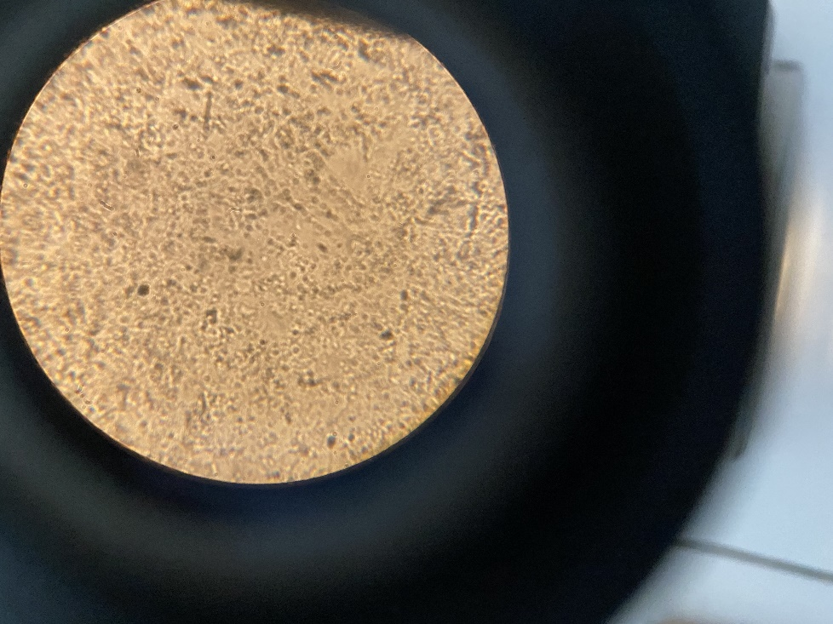

**Lampiran 13. Hasil diameter hambatan pertumbuhan bakteri**

***Propionibacterium acnes***

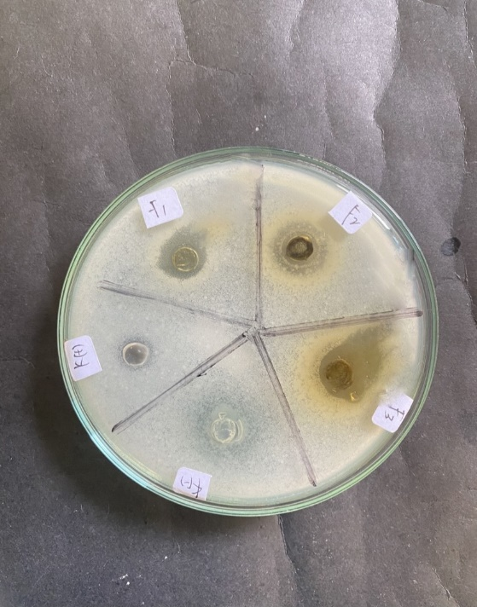 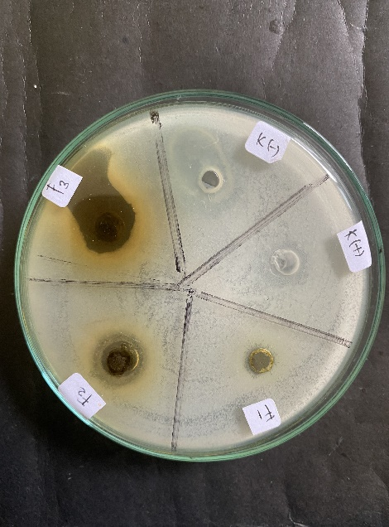

K-

K+

F3

F2

F1

K-

F3

K +

F2

FF111f1

V2

V1

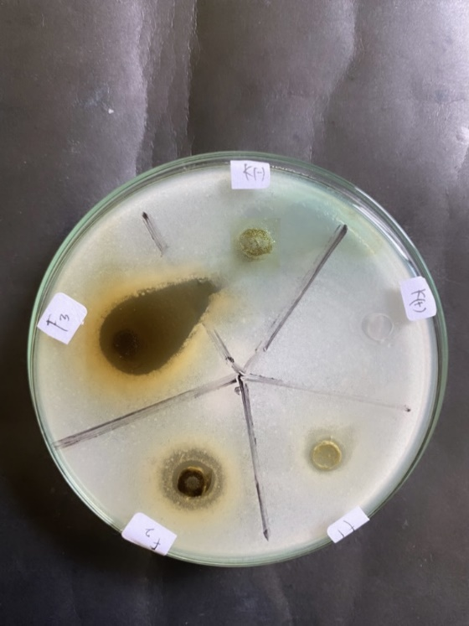

K-

K+

F3

F2

F1

V3

Keterangan :

F1 : Formula sampo mengandung 15% ekstrak etanol daun nilam

F2 : Formula sampo mengandung 20% ekstrak etanol daun nilam F3 : Formula sampo mengandung 25% ekstrak etanol daun nilam

Kontrol (+) : Sediaan gel antijerawat azarine

Kontrol (-) : Blanko

**ampiran 14. Contoh perhitungan Statistik diameter hambatan aktivitas**

**antibakteri**

Sediaan gel ekstrak etanol daun nilam 15% terhadap bakteri *Propionibacterium acne.*

|  |  |  |  |
| --- | --- | --- | --- |
| NO. | Diameter hambatan | (Xi-) | (Xi-2 |
| 1. | 7,1 | -1,73 | 2,992 |
| 2. | 9,3 | 0,47 | 0,220 |
| 3. | 10,1 | 1,2 | 1,44 |
| N=3 | $\sum{x}$ = 26,5 $\overline{X}$ = 8,83 |  | $\sum{X}$ = 4,653 |

Standar deviasi (SD) = $\sqrt{\begin{aligned}\sum{\left(Xi-\overline{X}\right)2} \\ \overline{n-1}\end{aligned}}$ =

Standar deviasi (SD) = $\sqrt{\begin{aligned}4,653 \\ \overline{2} \end{aligned}}$ = 1,078

Dasar penolakan data adalah apabila thitung>ttabel dengan tingkat kepercayaan 99%

α= 0,01 ; n= 3; dk = 2; dan ttabel = 9,925

1. thitung = $\begin{aligned}\left|xi-\overline{X}\right| \\ \overline{SD/√n}\end{aligned}$ = $\begin{aligned}\left|7,1-8,83\right| \\ \overline{1,078/√3}\end{aligned}$ = 2,78
2. thitung = $\begin{aligned}\left|xi-\overline{X}\right| \\ \overline{SD/√n}\end{aligned}$ = $\begin{aligned}\left|9,3-8,83\right| \\ \overline{1,078/√3}\end{aligned}$ = 0,755
3. thitung = $\begin{aligned}\left|xi-\overline{X}\right| \\ \overline{SD/√n}\end{aligned}=$ $\begin{aligned}\left|10,1-8,83\right| \\ \overline{1,078/√3}\end{aligned}$ = 2,04

**Lampiran 14.( lanjutan)**

Sediaan gel ekstrak etanol daun nilam 20% terhadap bakteri *Propionibacterium acne.*

|  |  |  |  |
| --- | --- | --- | --- |
| NO. | Diameter hambatan | (Xi-) | (Xi-2 |
| 1. | 10 | -1,33 | 1,768 |
| 2. | 12 | 0,67 | 0,488 |
| 3. | 12 | 1,67 | 0,488 |
| N=3 | $\sum{x}$ = 34 $\overline{X}$ = 11,33 |  | $\sum{X=}$ 2,664 |

Standar deviasi (SD) = $\sqrt{\begin{aligned}\sum{\left(Xi-\overline{X}\right)2} \\ \overline{n-1}\end{aligned}}$ =

Standar deviasi (SD) = $\sqrt{\begin{aligned}2,664 \\ \overline{2} \end{aligned}}$ = 1,154

Dasar penolakan data adalah apabila thitung>ttabel dengan tingkat kepercayaan 99%

α= 0,01 ; n= 3; dk = 2; dan ttabel = 9,925

1. thitung = $\begin{aligned}\left|xi-\overline{X}\right| \\ \overline{SD/√n}\end{aligned}$ = $\begin{aligned}\left|10-11,33\right| \\ \overline{1,154/√3}\end{aligned}$ = -1,996
2. thitung = $\begin{aligned}\left|xi-\overline{X}\right| \\ \overline{SD/√n}\end{aligned}$ = $\begin{aligned}\left|12-11,33\right| \\ \overline{1,154/√3}\end{aligned}$ = 1,006
3. thitung = $\begin{aligned}\left|xi-\overline{X}\right| \\ \overline{SD/√n}\end{aligned}$ = $\begin{aligned}\left|12-11,33\right| \\ \overline{1,154/√3}\end{aligned}$ = 1,006

**Lampiran 14. ( lanjutan)**

Sediaan gel ekstrak etanol daun nilam 25% terhadap bakteri *Propionibacterium acnes.*

|  |  |  |  |
| --- | --- | --- | --- |
| NO. | Diameter hambatan | (Xi-) | (Xi-2 |
| 1. | 14 | -1,33 | 1,768 |
| 2. | 18 | 0,67 | 0,488 |
| 3. | 15 | 1,67 | 0,488 |
| N=3 | $\sum{x}$ = 47 $\overline{X}$ = 15,66 |  | $\sum{X=}$ 8,665 |

Standar deviasi (SD) = $\sqrt{\begin{aligned}\sum{\left(Xi-\overline{X}\right)2} \\ \overline{n-1}\end{aligned}}$ =

Standar deviasi (SD) = $\sqrt{\begin{aligned}8,665 \\ \overline{2} \end{aligned}}$ = 2,081

Dasar penolakan data adalah apabila thitung>ttabel dengan tingkat kepercayaan 99%

α= 0,01 ; n= 3; dk = 2; dan ttabel = 9,925

1. thitung = $\begin{aligned}\left|xi-\overline{X}\right| \\ \overline{SD/√n}\end{aligned}=$ $\begin{aligned}\left|14-15,66\right| \\ \overline{2,081/√3}\end{aligned}$ = -1,382
2. thitung = $\begin{aligned}\left|xi-\overline{X}\right| \\ \overline{SD/√n}\end{aligned}=$ $\begin{aligned}\left|18-15,66\right| \\ \overline{2,081/√3}\end{aligned}$ = 1,948
3. thitung = $\begin{aligned}\left|xi-\overline{X}\right| \\ \overline{SD/√n}\end{aligned}=$ $\begin{aligned}\left|15-15,66\right| \\ \overline{2,081/√3}\end{aligned}$ = 0,549

**Lampiran 15. Hasil sediaa gel ekstrak etanol daun nilam**

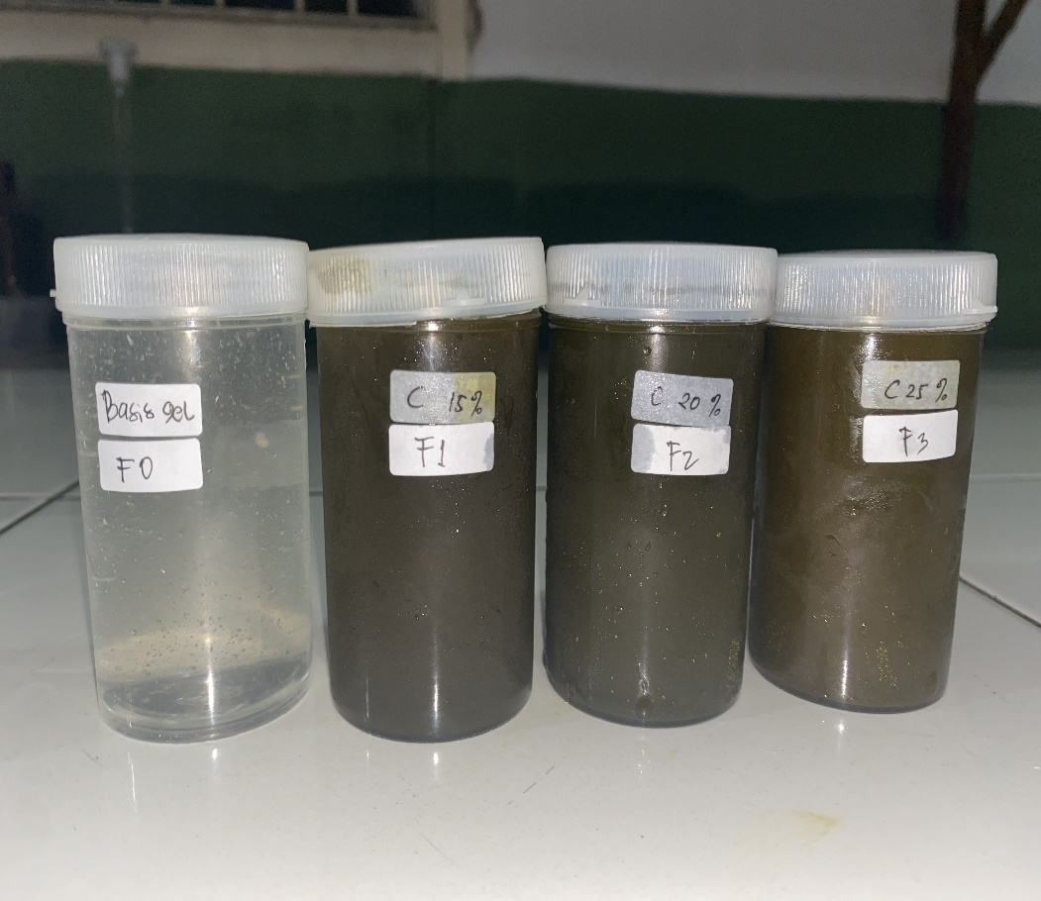

Keterangan:

F0 : Basis gel

F1 : Gel ekstrak etanol daun nilam konsentrasi 15%

F2 : Gel ekstrak etanol daun nilam konsentrasi 20%

F3 : Gel ekstrak etanol daun nilam konsentrasi 25%

**Lampiran 15. Hasil uji iritasi**

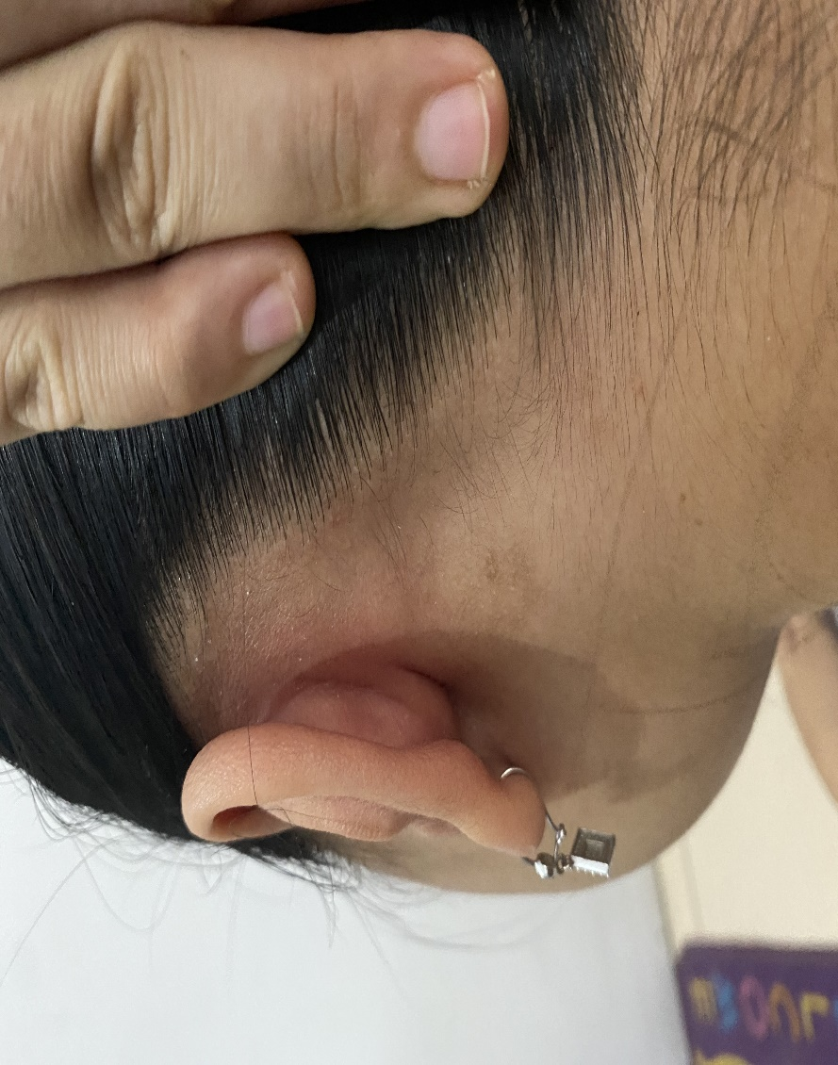

Sebelum

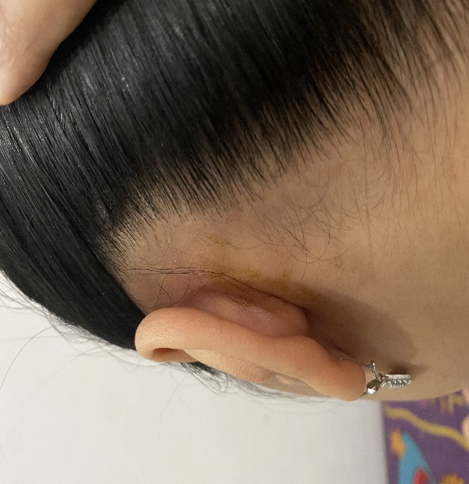

Sesudah

**Lampiran 16. Soal uji Hedonic**

Mohon kesediaan saudara / teman-teman untuk mengisikan jawabannya sesuai pendapatnya

Umur :

Perhatikan warna, Aroma, Bentuk/Konsistensi, Kemudahan di Tuang dari masing-masing formula dan mohon diberi jawaban pada pernyataan.

1. Bagaimana penilaian saudara/ teman-teman mengenai keseluruhan sediaan dari gel antijerawat “Blangko” ini

a. STS b. TS c. KS d. S e. SS

2. Bagaimana penilaian saudara/ teman-teman mengenai keseluruhan sediaan dari gel antijerawat “Ekstrak 15% Daun Nilam” ini

a. STS b. TS c. KS d. S e. SS

3. Bagaimana penilaian saudara/ teman-teman mengenai keseluruhan sediaan dari gel antijerawat “Ekstrak 20% Daun Nilam” ini

a. STS b. TS c. KS d. S e. SS

4. Bagaimana penilaian saudara/ teman-teman mengenai keseluruhan sediaan dari gel antijerawat “Ekstrak 25% Daun Nilam” ini

a. STS b. TS c. KS d. S e. SS

Keterangan :

STS = Sangat Tidak Suka

TS = Tidak Suka

KS = Kurang Suka

S = Suka

SS = Sangat Suka